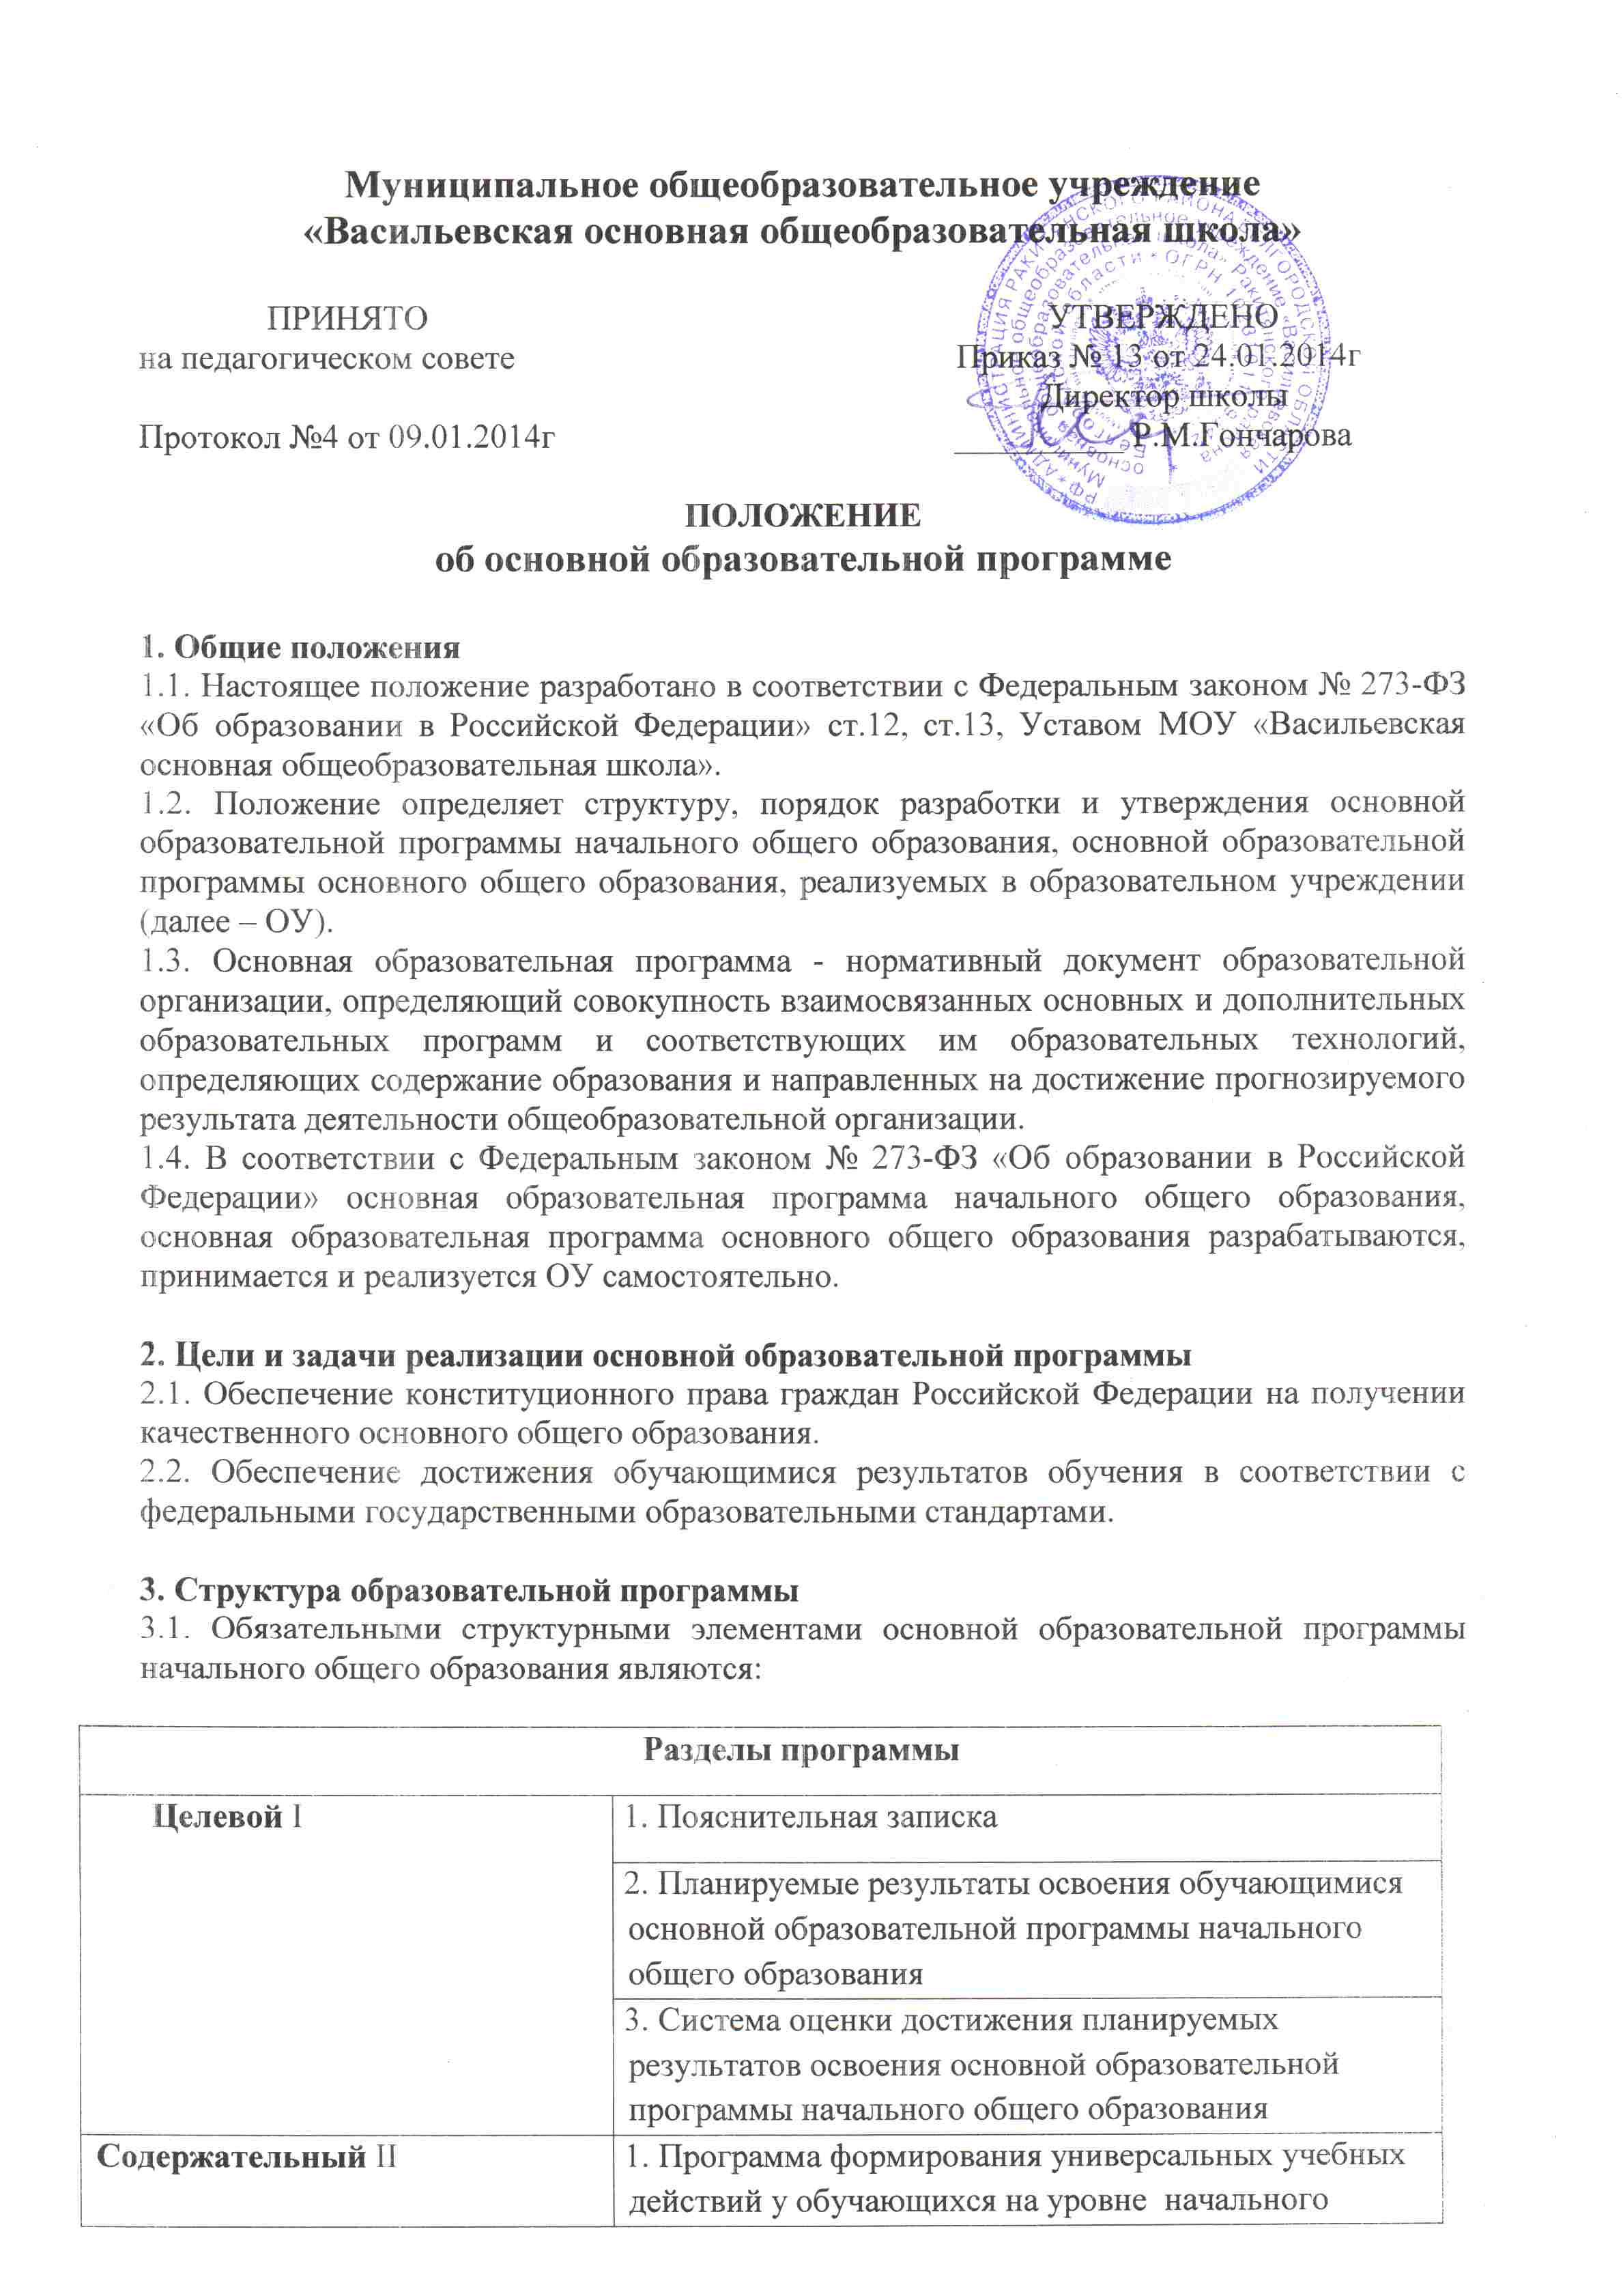
 | общего образования
 | 2. Программы отдельных учебных предметов, курсов и курсов внеурочной деятельности
 | 3. Программа духовно–нравственного развития, воспитания обучающихся на уровне начального общего образования
 | 4. Программа формирования экологической культуры, здорового и безопасного образа жизни
 | 5.Программа коррекционной работы
Организационный III | 1. Учебный план начального общего образования
 | 2.План внеурочной деятельности
 | 3.Система условий реализации основной образовательной программы начального общего образования

3.2. Обязательными структурными элементами основной образовательной программы основного общего образования являются:
1. Целевой раздел
1.1. Пояснительная записка
1.2. Планируемые результаты освоения обучающимися основной образовательной программы основного общего образования
1.3. Система оценки достижения планируемых результатов освоения основной образовательной программы основного общего образования
2.Содержательный раздел
2.1. Программа формирования универсальных учебных действий у обучающихся на уровне основного общего образования
2.2. Программы учебных предметов, курсов основного общего образования
2.3. Программа воспитания и социализации
3. Организационный отдел
3.1. Общая характеристика учебного плана
3.2. Внеурочная деятельность и дополнительное образование
3.2.1. Формы и задачи дополнительного образования
3.3. Система условий реализации основной образовательной программы
3.3.1.Организационно-педагогические условия реализации основной образовательной программы основного общего образования
3.3.2. Описание кадровых условий реализации основной образовательной программы основного общего образования
3.3.3. Финансовые условия реализации основной образовательной программы основного общего образования
3.3.4. Материально-технические условия реализации основной образовательной программы основного общего образования
3.3.5. Учебно-методические и информационные условия реализации основной образовательной программы основного общего образования
3.3.6. Информационно-образовательная среда школы

4. Порядок разработки и утверждения основной образовательной программы
4.1. Администрация образовательной организации:
- организует изучение запроса различных категорий потребителей качества предоставляемых образовательных услуг на каждом уровне образования образовательной организации, обеспечивает проведение контрольно-оценочных процедур;
- формирует творческую группу по разработке проекта основной образовательной программы образовательной организации;
-самостоятельно устанавливает сроки подготовки проекта основной образовательной программы;
- обеспечивает взаимосвязь с общественностью при подготовке проекта программы.
4.2. Проект основной образовательной программы перед утверждением рассматривается на педагогическом совете, по итогам рассмотрения оформляется протокол.
4.3. По итогам рассмотрения и принятия основной образовательной программы директором образовательной организации издается приказ об утверждении программы.

5. Организация и сроки реализации программы
5.1. Срок действия основной образовательной программы определяется продолжительностью освоения каждого уровня образования (4 года, 5 лет). Разделы целевой и содержательный основной образовательной программы могут корректироваться по мере необходимости. Организационный раздел требует ежегодного обновления.

6. Структура управления образовательной программой.
6.1. Структура управления образовательной программой представлена постоянно действующим органом самоуправления - Педагогическим советом. Решение данного органа является обязательным для всех педагогов, подразделений и руководителей образовательной организации.
6.2. Педагогический совет:
- рассматривает основную образовательную программу.
- рассматривает рабочие программы учебных предметов.
6.3. Директор школы:
- утверждает основную образовательную программу на уровень образования и учебные планы школы для каждого уровня образования;
-утверждает рабочие программы учебных предметов на уровень образования;
- обеспечивает стратегическое управление реализацией основной образовательной программы каждого уровня образования;
- обеспечивает планирование, контроль и анализ деятельности по достижению положительных результатов, определенных основной образовательной программой для каждого уровня образования;
- создает необходимые организационно-педагогические и материально-технические условия для выполнения основной образовательной программы каждого уровня образования.
6.4. Заместитель директора:
- обеспечивает разработку учебных планов в соответствии с положениями основной образовательной программы начального общего образования, основной образовательной программы основного общего образования;
- организует на их основе образовательный процесс в школе;
- осуществляет контрольно-инспекционную деятельность и анализ выполнения учебных программ;
- осуществляет разработку и совершенствование учебно-методических комплексов учебных программ;
- обеспечивает итоговый анализ и корректировку основной образовательной программы каждого уровня образования.
- обеспечивает проектирование системы коррекционно-воспитательной работы в школе;
- осуществляет организацию воспитательной деятельности;
- обеспечивает контроль и анализ коррекционно-воспитательной работы.

7. Контроль за реализацией основной образовательной программы
7.1. Контроль за реализацией основной образовательной программы каждого уровня образования осуществляется в соответствии с планом внутришкольного контроля. Результаты и эффективность основных образовательных программ каждого уровня образования обсуждаются на педагогических советах.
.

